臺南市北區文元國民小學( 108 )學年度書包減重成果表
班級: (一) 年( 7 ) 班
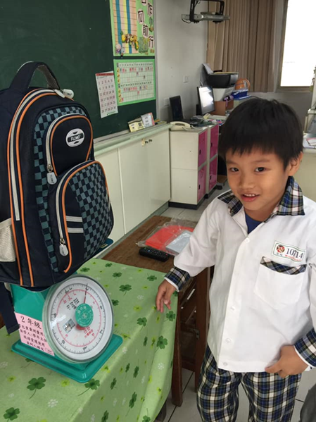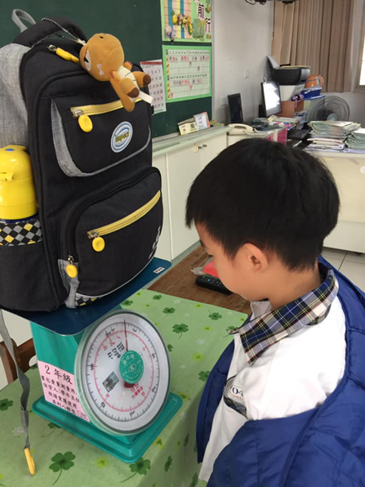
學生檢視自己書包的重量，是否符合體重的1/8……
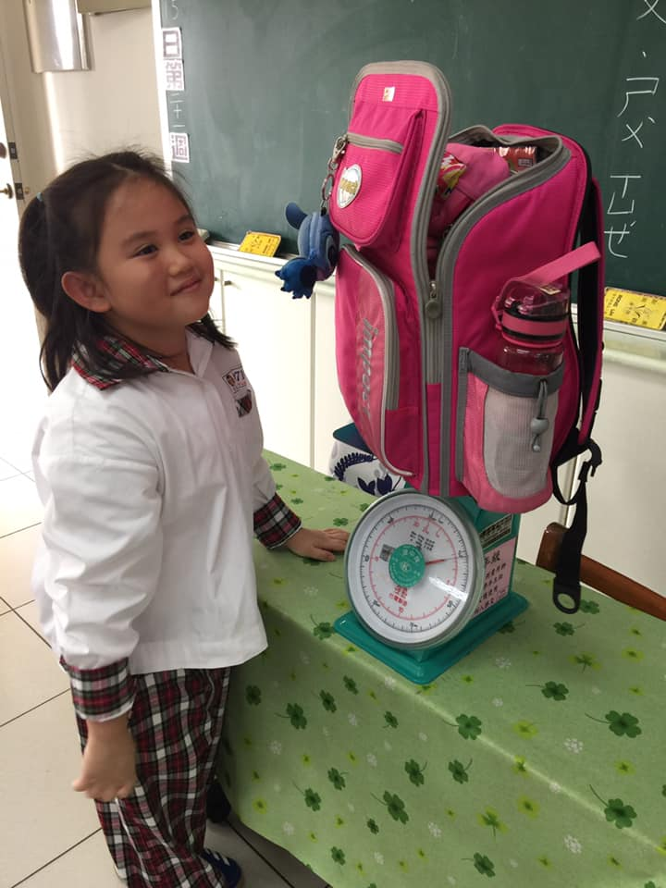
我的書包超重了，老師說要確實整理書包，幫書包減重，才不會影響發育喔！

